

КЛИНИЧКА МЕДИЦИНА 1
ИНТЕРНА МЕДИЦИНА
СТРУЧНА ПРАКСА

ЧЕТВРТА ГОДИНА СТУДИЈА

школска 2025/2026.

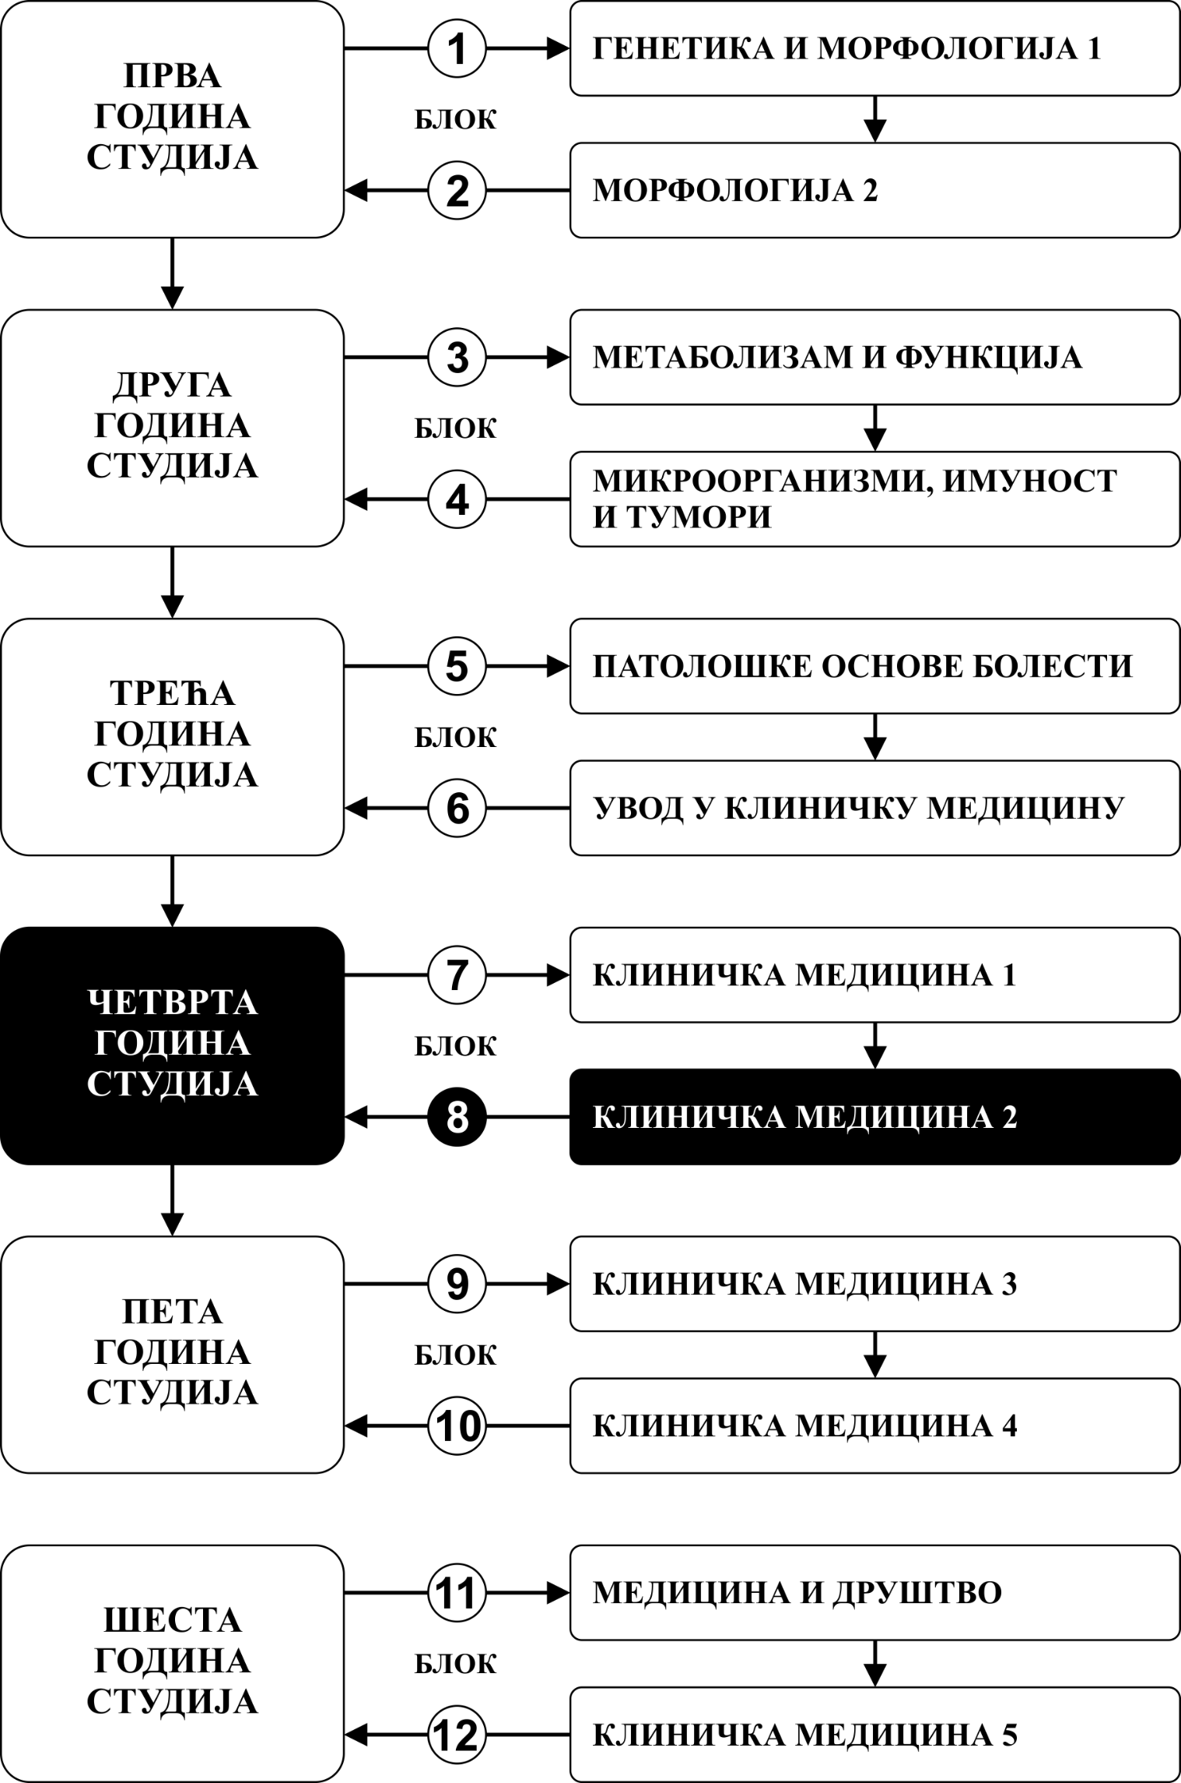

Предмет:

ИНТЕРНА МЕДИЦИНА- СТРУЧНА ПРАКСА
Предмет се вреднује са 13 ЕСПБ. Недељно има 15 часова активне наставе (15 часова рада у малој групи).

НАСТАВНИЦИ И САРАДНИЦИ:

РБ | Име и презиме | Email адреса | звање
1. | Mарина Петровић | drmarinapetrovic@yahoo.com | Редовни професор
2. | Предраг Ђурђевић | zekapeka@ptt.rs | Редовни професор
3. | Радојица Столић | radsto@ptt.rs | Редовни професор
4. | Дејан Петровић | dejan.petrovic@medf.kg.ac.rs | Редовни професор
5. | Александра Лучић Томић | atomiclucic@gmail.com | Редовни професор
6. | Виолета Иић Ћупић | wwwvikica@ptt.rs | Редовни професор
7. | Владимир Милорадовић | vanja.miloradovic@gmail.com | Редовни професор
8. | Горан Давидовић | medicusbg@yahoo.com | Редовни професор
9. | Иван Чекеревац | icekerevac@gmail.com | Редовни професор
10. | Светлана Ђукић | drsvetlanadjukic@gmail.com | Редовни професор
11. | Виолета Младеновић | vikicam2004@gmail.com | Ванредни професор
12. | Наташа Здравковић | natasasilvester@gmail.com | Редовни професор
13. | Владимир Здравковић | vladazdrav@gmail.com | Редовни професор
14. | Иван Симић | ivansimickg@gmail.com | Ванредни професор
15. | Марина Јовановић | marinna034@gmail.com | Ванредни професор
16. | Татјана Лазаревић | tatjanalazarevickg@gmail.com | Ванредни професор
17.. | Миријана Веселиновић | miraveselinovic.m@gmail.com | Редовни професор
18. | Војислав Ћупурдија | vojacup@gmail.com | Ванредни професор
19. | Владимир Игњатовић | vladaig@yahoo.com | Доцент
20. | Томислав Николић | nikolic.s.tomislav@gmail.com | Доцент
21. | Марина Марковић | maki.49@hotmail.com | Асистент
22. | Јелена Вучковић | jelenavufi@gmail.com | Доцент
23. | Јелена Нешић | jelenanesic1981@gmail.com | Доцент
24. | Анита Сарић | anitaivosevickg@gmail.com | Асистент
25. | Жељко Тодоровић | todorovic_zeljko@hotmail.com | Доцент
26. | Милан Радовановић | matejamm.radovanovic@gmail.com | Асистент
27. | Миодраг Срећковић | sreckovic7@gmail.com | Ванредни професор
28. | Стефан Симовић | simovicst@gmail.com | Асистент
29. | Јелена Живић | jelena.zy@gmail.com | Асистент
30. | Снежана Сретеновић | sretenovicsnezana@yahoo.com | Асистент
31. | Драгана Бубања | drbubanja@gmail.com | Асистент
32.. | Данијела Базић Сретеновић | bazicdanijela@yahoo.com | Асистент

СТРУКТУРА ПРЕДМЕТА:

Mодул | Назив модула | Недеља | Рад у малој групи  недељно | Наставник-руководилац модула
1 | Интерна  медицина стручна пракса | 15 | 15 | проф. др Марина Петровић
Σ 15x15=225

ОЦЕЊИВАЊЕ:
Услов за полагање испита Интерна медицина – стручна пракса је положен испит из Интерне медицине 1 и обављен практични део наставе из предмета Итерна медицина-стручна пракса..
ПРАКТИЧНА НАСТАВА: Практични део наставе одржава се у УКЦ Крагујевац (Клиника за кардиологију, Клиника за гастроентерохепатологију, Клиника за ендокринологију, Клиника за реуматологију и алергологију, Клиника за хематологију, Клиника за пулмологију, Клиника за нефрологију, Ургентни центар). Студенти по претходно утврђеном распореду у договору са наставником одрађује практични део у претходно дефинсаним организационим јединицама. Студент је у обавези да обави стручну праксу према распореду свог ментора (евидентиране потписом од стране наставника у евиденционом картону) како би стекао услов за полагање испита. Поени се стичу полагањем завршног теста.

ЗАВРШНИ ТЕСТ:
На овај начин студент може да стекне 100 поена. Завршни тест садржи 20 интернистичких клиничких проблема. Сваки клинички проблем носи 5 бодова. На овај начин студент може да стекне 100 поена.

Завршна оцена се формира на следећи начин:
Да би студент положио предмет мора да оствари минимум 51 поен и да положи завршни тест. Да би положио завршни тест мора да оствари више од 50% на тесту.

број освојених поена | оцена
0 - 50 | 5
51 - 60 | 6
61 - 70 | 7
71 - 80 | 8
81 - 90 | 9
91 - 100 | 10

ЗАВРШНИ ТЕСТ
0-100 ПОЕНА

ОЦЕЊИВАЊЕ ЗАВРШНОГ ТЕСТА
Тест има 20 питања
Свако питање се вреднује 5 поена

ЛИТЕРАТУРА:

назив уџбеника | аутори | издавач | библиотека
ИНТЕРНА МЕДИЦИНА 1 | Проф. др Драгољуб Манојловић и сарадници | Универзитет у Београду, Медицински факултет | Има
ИНТЕРНА МЕДИЦИНА 2 | Проф. др Драгољуб Манојловић и сарадници | Универзитет у Београду, Медицински факултет | Има
УРГЕНТНА СТАЊА У МЕДИЦИНИ | Проф. др Милета Поскурица | Универзитет у Крагујевцу, Меицински факултет | Има

ПРОГРАМ: Програм из Интерне медицине – стручна пракса подразумева распоред кружења у одговарајућим организационим јединицама УКЦ Крагујевац (Клиника за кардиологију, Клиника за гастроентерохепатологију, Клиника за ендокринологију, Клиника за реуматологију и алергологију, Клиника за пулмологију, Клиника за хематологију, Клиника за нефрологију, Ургентни центар у УКЦ Крагујевац), током летњег семестра. Сваки студент је у обавези да према претходно утврђеном распореду које направи ментор обави стручну праксу у следећим организационим јединицама: (видети табелу).

Рад у првој смени | Рад у другој смени
Клиника за кардиологију  Клиника за гастроентерохепатологију  Клиника за ендокринологију  Клиника за реуматологију и алергологију Клиника за хематологију  Клиника за нефрологију  Клиника за пулмологију  Ургенти центар – пријемна амбуланта  Ургентни центар – хоспитални део  Ангио сала | Ургенти центар – пријемна амбуланта Ургентни центар – хоспитални део  Ангио сала  Коронарна јединица

